Navn: 123: Beri Gebremariam Kahsay
Dreng/pige: F (bror Samuel /124)
Alder: 8
Årstal ankomst til børnehjemmet ? 2014
Fra hvilken by/område/familiebaggrund? Alamata. Begge forældre døde.
Hvilken klasse går du i? 1.
Hvilke fag kan du bedst lide? ?
Hvad er din yndlingsbeskæftigelse? fodbold
Hvilken uddannelse kunne du tænke dig? læge
Hvilken skole går du i og hvor langt har du til skole? Lekalit 23, 500 meter
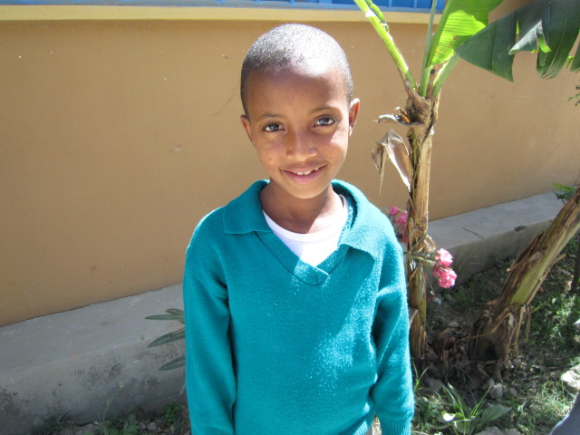2014

